パンクしたとき、修理方法を知っておくと、自分で治すことができる。修理方法をおぼえてみよう！
パンクの修理方法を知ろう！
資料を読んで、パンク修理の順番を整理して書き出そう！
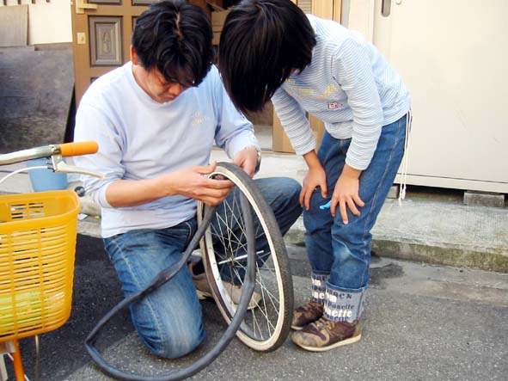
①
②
③
④
⑤
⑥
⑦
⑧
⑨
⑩

1
⑪
⑫
⑬
⑭
⑮
⑯
⑰
⑱
⑲
⑳

クラス（ ） なまえ（ ）
もし、
パンク
したら
パンク修理をしてみよう！
パンク修理でどんなことが大変だった？
家の人と一緒に、パンクの修理に挑戦してみよう！
まちの自転車屋さんにプロのコツを教えてもらおう！
2

1

クラス（ ） なまえ（ ）

